**Ana houdt van grammen**

ANA… WAT?

Een anagram is een woord (of een zin) die volledig bestaat uit de letters van een ander woord.

Je maakt dus een anagram door de letters door elkaar te gooien tot je een nieuw woord hebt.

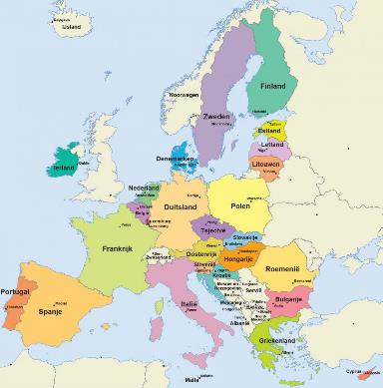Welke Europese landen zitten verstopt in deze anagrammen?

LOPEN   .

LANDIJS .

NOG ONWEER .

STAND LUID .

Uit welke Europese steden komen deze personen?

D. Lonen .

An Barcelo .

Bil Dun .

Madam Ster .

Zelf anagrammen maken van Europese hoofdsteden!

Probeer zelf een anagram te maken van deze Europese hoofdsteden of landen.

Het mag een ander woord zijn of een naam.

Speel maar eens met de letters.

OSLO .

ROME .

LISSABON .

DENEMARKEN .

SPANJE .

LITOUWEN .

Zelf een anagram maken van je eigen voornaam en naam

Noteer eerst je voornaam en familienaam: .

Maak er nu een anagram van dat bestaat uit 1, 2 of 3 woorden!

.